UHOLAŽE

Suprotno popularnom vjerovanju, uholaže zapravo ne ulaze u ljudske uši. Dapače, ovi nametnici čudnovatog izgleda su potpuno bezopasni za čovjeka koji ih se usprkos tome često boji zbog zastrašujućih kliješta na njihovom zatku. Ipak, ova kliješta po kojima su karakteristične uholaže najčešće koriste za obranu i strašenje ostalih sitnih životinja, a rijetko kada ih koriste kao oružje kojim napadaju. Kliješta su kod mužjaka veća, a osim njih prepoznatljive su po svom vitkom, sjajnom, tamno smeđem do crnom tijelu od hitina koje je između 10-16 mm dugo.
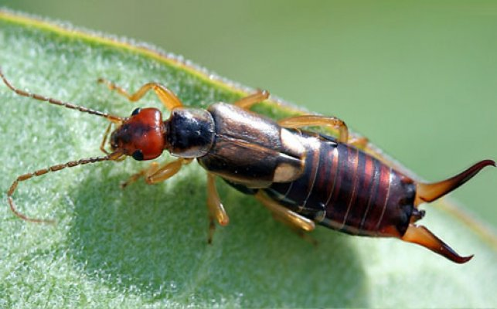
Uholaže imaju dugačka ticala i krila koja kada se rastvore podsjećaju na ljudske uši, što je osim legende o uholažama koje ulaze u uši vjerojatno porijeklo njihovog imena.
Ime škarica dobio je po škaricama, kliještima koja se nalaze na stražnjem dijelu tijela, uz pomoć kojih slaže svoja krila. No rijetko kada koriste krila i lete, već su zapravo jako hitri šetači.
Ime štriga za uholažu uobičajeno je u područjima gdje se kositi ili šišati kaže štrigati. Naravno, povod tome jesu škarice.
Tijekom dana uholaže se rijetko viđaju jer žive ispod kamenja, lišća i ostalih tamnih i vlažnih mjesta iz kojih izlaze noću kada se hrane. Uholaža se često može naći na grožđu, plodovima jabuke, kruške, ali i u plodu breskve. Osim plodovima voća hrani se i nježnim dijelovima nekih biljaka, primjerice cvijeća i povrća. Stoga je smatraju štetnom. Ipak, hrani se i hranom životinjskoga podrijetla - ličinkama i jajašcima ostalih kukaca i tako drže njihove populacije pod kontrolom. Zbog toga je od osobite važnosti njezina prisutnost u voćnjaku i vrtu.

Životni ciklus
Ženke uholaža proizvedu od 20-90 jajašaca odnosno generaciju godišnje, najčešće u proljeće, a polažu ih u 5-15 cm duboke rupe u zemlji. Zanimljivo je da ženke uholaža pokazuju roditeljske vještine koje su jako rijetke među insektima koji uglavnom izlegnu jajašca i odmah ih napuste. Tako uholaže čuvaju svoja jajašca od vlage i gljivica dok se ona ne izlegnu, a nakon toga one brinu o mladim ličinkama.
Ličinke uholaža razvijaju se oko 5 mjeseci tijekom čega se nekoliko puta presvlače prije nego postanu odrasle uholaže.
